南方医院后勤物资/服务采购用户需求确认函
批件号: FM202510160060 需求部门：消化内科
联系人：罗永华 联系电话：13711298530

序号 | 内容 | 详细说明/要求 | 备注/建议
1 | 采购物资/服务名称  （无指定品牌/型号） | 9号信封加厚(5000个)
2 | 技术要求（1.如限定型号，可省略不填。2.如含分项内容，在需求分项表填写）
 | 2.1 性能要求 | 牢固耐用，不易撕裂
 | 2.2 材料要求 | 尺寸324*229mm 展开尺寸47.6*37.9mm ,150g 银鸽彩色印刷 粘啤成型
 | 2.3 结构/外观要求 | 国标规格
 | 2.4 安全要求 | 无
 | 2.5 服务内容和标准 | ------ | （不适用）
3 | 商务要求（如有分项内容，在需求分项表填写）
 | 3.1 交付时间和期限 | 中标通知后2周内
 | 3.2 交付地点（范围） | 消化内科（医院指定的地方）
 | 3.3 付款条件（进度和方式） | 项目完成后，中标人参与现场验收，由使用部门签字确认
 | 3.4 包装和运输要求 | 包送、包含装,包调试
 | 3.5 售后服务要求 | / | /
 | 3.6 保险要求 | / | /
附图：

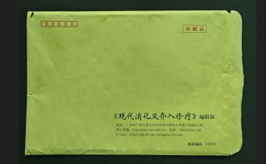 使用部门负责人签名：

时间：

